Урок №8.
Тема: Предел функции в точке и на бесконечности. Вычисление пределов.
Теоретическая часть:
Число А называется пределом функции f (x) в точке х₀, если для любого числа ε > 0 существует число δ > 0 (зависящее от ε) такое, что для всех 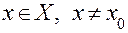 и удовлетворяющих неравенству 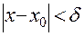, выполняется неравенство 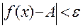 .
Геометрический смысл этого определения состоит в том, что если число А является пределом функции f (x) в точке х₀, то для всех значений аргумента х, содержащихся в δ – окрестности точки х₀ , соответствующие значения функции попадут в ε – окрестность числа А (рис. 1):
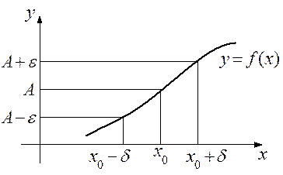
Рис.1.
Любой предел состоит из трех частей: например: 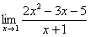
1) Всем известного значка предела . (лимит-ограничение)
2) Записи под значком предела, в данном случае . Запись читается «икс стремится к единице». Чаще всего – именно , хотя вместо «икса» на практике встречаются и другие переменные. В практических заданиях на месте единицы может находиться совершенно любое число, а также бесконечность ().
3) Функции под знаком предела, в данном случае 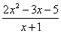.
Сама запись читается так: «предел функции при икс стремящемуся к единице».
Разберем следующий важный вопрос – а что значит выражение «икс стремится к единице»? И что вообще такое «стремится»?
Понятие предела – это понятие, если так можно сказать, динамическое. Построим последовательность: сначала , затем , , …, , ….
То есть выражение «икс стремится к единице» следует понимать так – «икс» последовательно принимает значения, которые бесконечно близко приближаются к единице и практически с ней совпадают.
Как решить вышерассмотренный пример? Исходя из вышесказанного, нужно просто подставить единицу в функцию, стоящую под знаком предела:
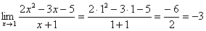
Пример с бесконечностью: , Разбираемся, что такое ? Это тот случай, когда неограниченно возрастает, то есть: сначала , потом , потом , затем и так далее до бесконечности.
А что в это время происходит с функцией ? , , , …
Итак: если , то функция стремится к минус бесконечности:
Грубо говоря, согласно нашему первому правилу, мы вместо «икса» подставляем в функцию бесконечность и получаем ответ.
Еще один пример с бесконечностью:
Опять начинаем увеличивать до бесконечности и смотрим на поведение функции:
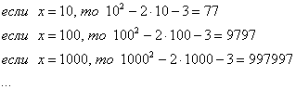
Вывод: при функция неограниченно возрастает:
Запомните простейшие виды пределов:
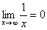, 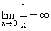, 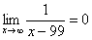, 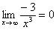, 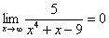, 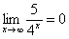, 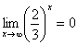, 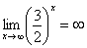, 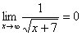, 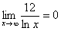
Если где-нибудь есть сомнения, то можете взять в руки калькулятор и немного потренироваться.
В том случае, если , попробуйте построить последовательность , , . Если , то , , .
Также обратите внимание на следующую вещь. Даже если дан предел с большим числом вверху, да хоть с миллионом: 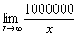, то все равно 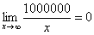, так как рано или поздно «икс» начнёт принимать такие гигантские значения, что миллион по сравнению с ними будет самым настоящим микробом.
Что нужно запомнить и понять из вышесказанного?
1) Когда дан любой предел, сначала просто пытаемся подставить число в функцию.
2) Вы должны понимать и сразу решать простейшие пределы, такие как , 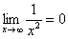, 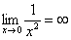 и т.д.
Пределы с неопределенностью вида и метод их решения
Сейчас мы рассмотрим группу пределов, когда , а функция представляет собой дробь, в числителе и знаменателе которой находятся многочлены
Пример 1: Вычислить предел 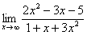
Согласно нашему правилу попытаемся подставить бесконечность в функцию. Что у нас получается вверху? Бесконечность. А что получается внизу? Тоже бесконечность. Таким образом, у нас есть так называемая неопределенность вида . Можно было бы подумать, что 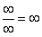, и ответ готов, но в общем случае это вовсе не так, и нужно применить некоторый прием решения, который мы сейчас и рассмотрим.
Как решать пределы данного типа?
Сначала мы смотрим на числитель и находим в старшей степени:
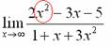 Старшая степень в числителе равна двум.
Теперь смотрим на знаменатель и тоже находим в старшей степени: 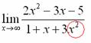
Старшая степень знаменателя равна двум.
Затем мы выбираем самую старшую степень числителя и знаменателя: в данном примере они совпадают и равны двойке.
Итак, метод решения следующий: для того, чтобы раскрыть неопределенность необходимо разделить числитель и знаменатель на в старшей степени.
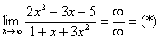 Разделим числитель и знаменатель на
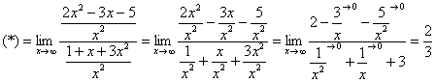 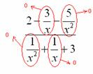 Вот оно как, ответ , а вовсе не бесконечность. Все зависит от степени сверху и снизу, поэтому ответ может быть конкретным числом, 0 или ∞.
Пределы с неопределенностью вида и метод их решения
В числителе и знаменателе находятся многочлены, но «икс» стремится уже не к бесконечности, а к конечному числу.
Пример 2. Решить предел 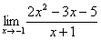
Сначала попробуем подставить -1 в дробь: 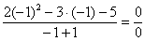 , В данном случае получена так называемая неопределенность .
Общее правило: если в числителе и знаменателе находятся многочлены, и имеется неопределенности вида , то для ее раскрытия нужно разложить числитель и знаменатель на множители.
Для этого чаще всего нужно решить квадратное уравнение и (или) использовать формулы сокращенного умножения.
Итак, решаем наш предел: 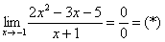
Разложим числитель и знаменатель на множители
Для того чтобы разложить числитель на множители, нужно решить квадратное уравнение:
Сначала находим дискриминант:
, И квадратный корень из него: .
Далее находим корни:
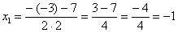, 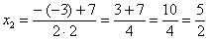
Таким образом:
Всё. Числитель на множители разложен.
Знаменатель. Знаменатель уже является простейшим множителем, и упростить его никак нельзя.
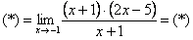, Очевидно, что можно сократить на :
Теперь и подставляем -1 в выражение, которое осталось под знаком предела:
Пример 3: Вычислить предел 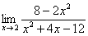
Сначала «чистовой» вариант решения: 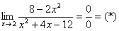
Разложим числитель и знаменатель на множители. Числитель:
Знаменатель: , , ,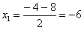, 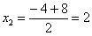,
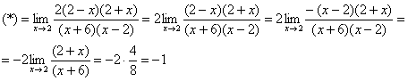
Что важного в данном примере? Во-первых, Вы должны хорошо понимать, как раскрыт числитель, сначала мы вынесли за скобку 2, а затем использовали формулу разности квадратов. Рекомендация: Если в пределе (практически любого типа) можно вынести число за скобку, то всегда это делаем.
В ходе решения фрагмент типа 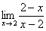 встречается очень часто. Сокращать такую дробь нельзя. Сначала нужно поменять знак у числителя или у знаменателя (вынести -1 за скобки).
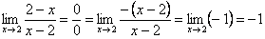, то есть появляется знак «минус», который при вычислении предела учитывается и терять его совсем не нужно.
Задание для обязательного выполнения:
- Прочитать теоретический материал, выписать формулы.
- Решить самостоятельно и прикрепить к сайту:
Пример 1: Найти предел 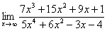
Пример 2: Вычислите: 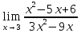
Пример 3 : Вычислите: 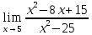
Пример 4: Вычислите: 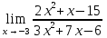
Пример 5: Вычислите: 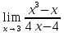
Пример 6:Вычислите: 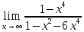
- Пройдите тестирование.

